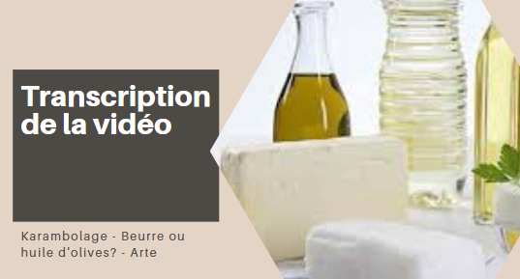

Saviez-vous qu'en France il existe une frontière invisible qui sépare le Nord et le Sud du pays en deux camps irréconciliables ? Claire Doutriaux vient du nord et ce soir elle ne peut s'empêcher de mettre de l'huile sur le feu.
« Ma famille est originaire du Nord de la France, vraiment tout à fait au Nord, pas loin de la frontière belge. Mon frère a épousé une femme charmante qui est originaire, elle, du sud de la France, vraiment tout à fait au Sud, pas loin de la frontière espagnole. Nous nous voyons souvent, nos enfants aiment à se retrouver, nous passons même des vacances tous ensemble. C'est dire ! Je dois quand même avouer qu'il nous a fallu un peu de temps d'adaptation à ma belle-sœur et moi. Non non, les différends n'étaient pas d'ordre politique, nous ne nous crêpions pas le chignon non plus sur l'éducation des enfants. Non, le problème n'était pas là. Le problème se situait ici, dans la cuisine. Et là c'était franchement violent, croyez-moi. Si je mettais à fondre un malheureux petit morceau de beurre dans une poêle pour faire revenir de délicieux petits oignons blancs ou un filet de poisson, je la voyais ébaucher un rictus de dégoût qu'elle n'arrivait pas à dissimuler. Quant à moi, je trouvais qu'elle noyait tout dans l'huile d'olive dont elle faisait, ou plutôt fait, à mes yeux, une consommation incontrôlée et que du coup tout finit par avoir le même goût.
Et oui, il faut le savoir, la France est coupée en deux. La ligne de démarcation se situant comme souvent au niveau de la Loire. Les régions du nord cuisinent majoritairement au beurre, le Nord-Pas-de-Calais et la Normandie remportant la palme tandis que les régions du Sud de la Loire cuisinent majoritairement à l'huile et notamment à l'huile d'olive. En Provence-Alpes-Côte d'azur et en Occitanie, 75% des personnes interrogées poussent de hauts cris à l'idée de cuisiner au beurre. Parfois, je dois le dire, j'ai presque l'impression d'être plus proche des Allemands que des Français du sud de la France. Je trouve évidemment la culture méditerranéenne très séduisante mais tellement différente de la nôtre, gens du Nord.
Ma belle-sœur ne s'y trompe pas qui croyait m'insulter en m'appelant « l'allemande ». Ne dit-on pas en Allemagne « Alles in butter » - c'est dans le beurre- pour signifier que tout va bien ? Il paraît que l'origine de l'expression est à chercher dans le transport d'objets fragiles. Au Moyen-âge, ils auraient été enfouis dans des tonneaux emplis de beurre fondu qui, une fois durci, protégeait admirablement les verreries et autres porcelaines.
« Mais que disent les Français pour dire que tout va bien, que tout est sous contrôle ? », me dit ma belle-sœur triomphante. « Ça baigne dans l'huile » ou tout simplement « ça baigne ». Je vois à son sourire sarcastique que cette expression est pour elle la preuve-même que la cuisine à l'huile est bien la seule cuisine française digne de ce nom. Petit problème, l'expression « ça baigne dans l'huile » n'est pas du ressort de la gastronomie mais de la mécanique. Mais oui, cette expression date du 19e siècle et tire son origine des ateliers, car comme chacun sait, il suffit de rajouter un peu d'huile dans un mécanisme grippé pour que tout fonctionne à nouveau parfaitement.
Aide lexicale
- « Mettre de l’huile sur le feu » = faire des actions ou dire paroles qui augmentent un conflit
- Un différend = un désaccord
- « Se crêper le chignon » = expression ancienne pour décrire deux femmes qui se disputent ou se battent
- Un rictus = une grimace, une expression de visage
- Remporter la palme = gagner la compétition

